Actividad Plástica –E6
Profesora: Ibañez Maria Lucia

7mo Grado ABA:
¡Hola chicos! ¿Cómo están? Espero que se encuentren todos muy bien. Vamos a seguir trabajando con la línea y el grafismo, pero esta vez vamos salir del plano y crear una escultura.
Los materiales que necesitamos son:
-Rollos de cartón (rollo de cocina y papel higiénico).
-Papeles de color de cualquier tipo y/o tempera – acrílico.
-Plasticola.
-La cartuchera con tijera, marcadores, lápices, etc.
La propuesta es forrar los rollos de cartón con cualquier tipo de papel o pueden pintarlos con tempera y/o acrílico. Déjenlos secar y luego con marcadores, lápices, crayones o el material que tengas en casa vas a intervenir los rollos creando grafismos, recorda utilizar todos los tipos de líneas, además le podés agregar todos los detalles que quieras como por ejemplo puntos, lunares, distintas formas y figuras (estrella, rombo, etc.). Si te animas hace los grafismos directo con color o negro, sino empeza con lápiz y luego remarcalo.
Por último, cuando ya hayas intervenido todos los rollos, los vas a pegar uno encima del otro o de la forma que más te guste, déjate llevar por la creatividad.
Aclaraciones importantes; no hace falta que sea de gran tamaño, te sugiero usar 5 rollos como mínimo, máximo los que quieras; a la hora de armar la escultura y pegar los cartones puedo usar cinta transparente o silicona, va a ser necesario sostener un rato la estructura hasta que seque y se mantenga en pie.
¡Les dejo unas fotos buenísimas para que se inspiren!
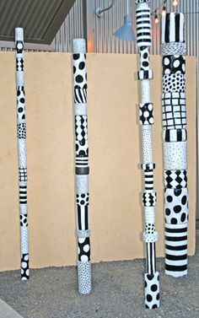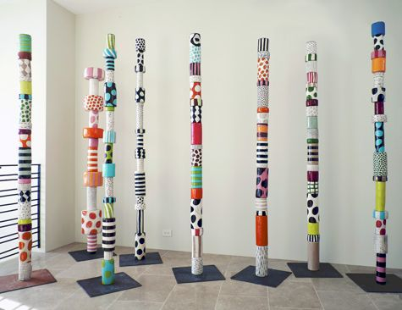

Para tener en cuenta… es un trabajo que requiere dedicación, te sugiero que no lo realices todo en un día. Es re importante darle espacio al proceso creativo. ¡Acordate que la música acompaña muy bien este proceso!

¡Les mando muchos besos!
Nos mantenemos conectados a través del mail: plasticaspx@gmail.com
Aquí pueden enviarme sus dudas y el/la que tiene ganas puede sacarse una foto trabajando o de la producción terminada o simplemente mandar alguna idea o comentario. La idea es sentirnos más cerca y que podamos lograr un intercambio para propiciar así nuestros vínculos.
Saludos y a cuidarse → ☼ ☺

